4. osztály hittan
Az özvegyasszony két fillérje

A tankönyv 52-53. oldalát kellene elolvasni, a tudod-e részekkel együtt.
A munkafüzet 87. oldal 3/a,b és a 88. oldal 4/a feladatot kellene megcsinálni. Az Igaz és Hamis feladatnál csak a megoldást kell elküldeni.
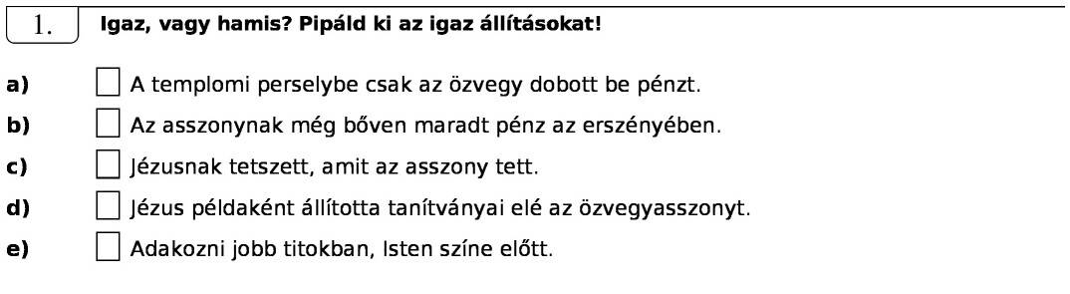
A kész feladatokat a classroomba kellene feltölteni.
Jó munkát kívánok!

